اختبار الفترة الأولى  لمادة التقنية الرقمية ٢ نظام المسارات  للصف الثاني الثانوي  التاريخ : / /١٤٤٧هـ |  | المملكة العربية السعودية  وزارة التعليم  الإدارة العامة للتعليم ................  ................................

٢٠
الاسم: .............................................................................................................................................. الصف : .........................................................................

السؤال الأول: أ) ضع المصطلح المناسب فيما يلي :
درجة لكل سؤال
التحقق من البحث | الخوارزمية | المعرفة | التحول الرقمي | البيانات

هو مجموعة من الحقائق أو الكلمات أو الأرقام أو حتى وصف لأشياء لم يتم تحليلها أو معالجتها بأي شكل من الأشكال
هو عملية تحول في طريقة العمل بالاعتماد على التقنيات الرقمية الجديدة لزيادة الإنتاج وتحسين العمل
عبارة عن مجموعة من التعليمات التي تمت برمجة الحاسب لاتباعها من أجل معالجة مجموعة البيانات
تنتج من معالجة المعلومات وفهمها ويؤدي ذلك إلى استنتاجات وقرارات مختلفة.
يساعد على تقليل الأخطاء باستخدام قائمة محدودة من القيم المحددة مسبق

ب)ضع علامة صح امام العبارة الصحيحة وعلامة خطا امام العبارة الخاطئة :
١- | البيانات اكثر تحديدًا بينما المعلومات اكثر عمومية | ( )
٢- | الملاءمة تعني أنه كلما كانت المعلومات غير متعلقة بما تبحث عنه , كانت جودتها أسوأ | ( )
٣- | تعد مرحلة جمع البيانات من أهم مراحل الدراسة لظاهر معينة | ( )
٤- | في التشفير المتماثل يتم تشفير البيانات باستخدام مفتاح تشفير واحد | ( )
٥- | مصادر البيانات الثانوية يمكن جمعها من المستشعرات ومسجلات البيانات وحتى الاستبانات | ( )

درجة لكل سؤال
5 درجات

السؤال الثاني : أ) اختار الإجابة الصحيحة فيما يلي :
درجة لكل سؤال
- من عيوب ترميز البيانات
- تأخذ مساحة أقل | - تسريع عملية البحث | - الرموز المستخدمة قد تستنفذ
- يشير هذا الرمز إلى محتوى إلكتروني ويمكن قراءته باستخدام كاميرات الهواتف الذكية
- QR | - ID | - ISBN
- هو عملية بناء التوقعات المستقبلية بناء على بيانات السابقة
- التنبؤ | - التحليل | - التشفير
- البيانات التي لا تتغير بعد تسجيلها
- البيانات الثابتة | - البيانات الغير ثابتة | - البيانات المتغيرة
- يستخدم هذا النوع من مخططات التنبؤ بشكل كبير لعرض التغيير بمرور الوقت من خلال سلسلة من نقاط البيانات المتصلة بخط مستقيم ويساعد في تحديد العلاقة بين مجموعتين من القيم
- المخطط الدائري | - المخطط الخطي | - المخطط العمودي
- من أنوع التشفير
- التشفير المتماثل | - التشفير الغير متماثل | - جميع ما سبق
- من البيانات تتكون من الأصوات والتأثيرات
- البيانات الرقمية | - البيانات الصوتية | - البيانات الأبجدية
- من مزايا الترميز
- تأخذ مساحة أقل | - إدخال اسرع للبيانات | - جميع ما سبق
- الخطوة الأولى لإنشاء نموذج تعلم الآلة :
- التدريب | - الاختبار | - انشاء النموذج
- علم وهندسة صناعة الآلات الذكية وخاصة برامج الحاسب الذكية .ويشير إلى الأنظمة التي تحاكي الذكاء البشري لأداء المهام واتخاذ القرارات مع تحسين نفسها بشكل متكرر بناء على البيانات التي يتم جمعها .
- الذكاء الاصطناعي | - التحول الرقمي | - الشبكة العصيبة

مع تمنياتي لكم بالنجاح والتوفيق
معلم المادة : .................

اختبار الفترة الأولى لمادة التقنية الرقمية 2 |  | الدرجة
الاسم: | الشعبة : شعبة 1 | الدرجة | 20
السؤال الأول : اكتب اسم المصطلح التالي حسب الاختيارات المتاحة
المخطط الخطي | فاصل الثقة |  | التنبؤ | التشفير | التحول الرقمي | الذكاء الاصطناعي | الشبكة العصبية | تعلم الآلة
 |  | هو عملية بناء التوقعات المستقبلية بناء على البيانات السابقة
 |  | يستخدم بشكل كبير لعرض التغيير بمرور الوقت من خلال سلسلة نقاط البيانات المتصلة بخط مستقيم
 |  | هو وسيلة لحماية البيانات عن طريق إخفاءها عن الأشخاص غير المرغوب بهم
 |  | هو نطاق من القيم المقدرة لمعامل غير معروف ويحسب على مستوى ثقة محدد يساوي عادة 95%
 |  | مجال فرعي من الذكاء الاصطناعي يهتم بتطوير خوارزميات تمكن أجهزة الحاسب من فهم أنماط التعلم من البيانات المتاحة والقيام بتنبؤات وقرارات
 |  | نموذج حوسبي مستوحى من الشبكات العصبية البيولوجية للدماغ
 |  | أنظمة التي تحاكي الذكاء البشري لأداء المهام واتخاذ القرارات مع تحسين نفسها بناء على البيانات التي يتم جمعها
 |  | عملية التحول في طريقة العمل بالاعتماد على التقنيات الرقمية الجديدة لزيادة الإنتاج وتحسين العمل
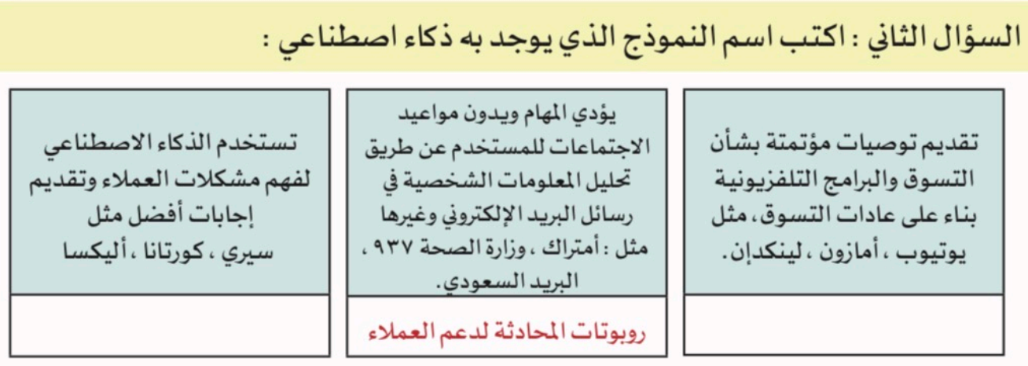
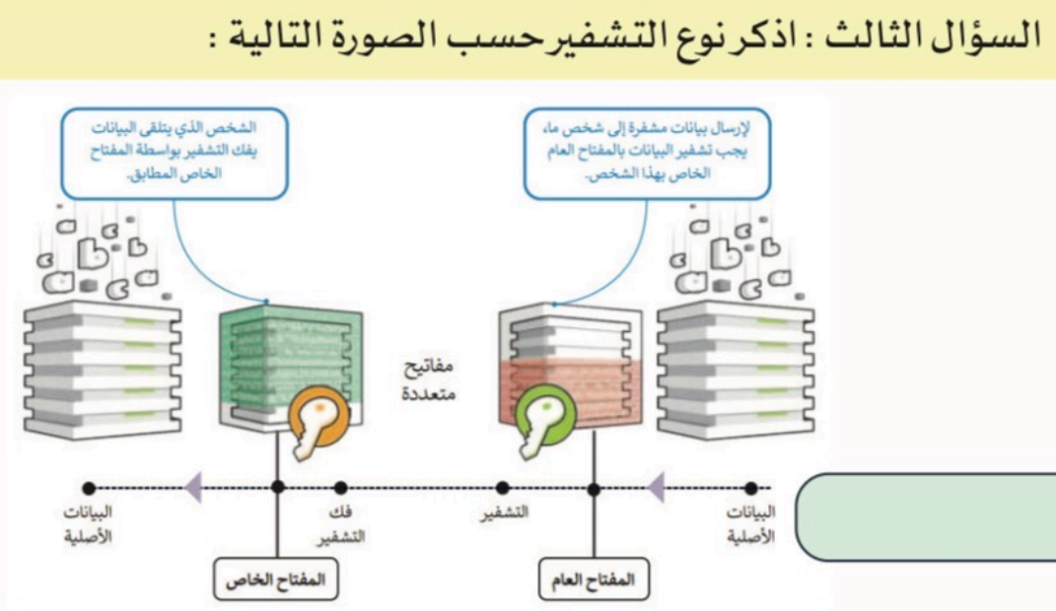
السؤال الرابع :
1 | التنبؤ والتوقع متطابقان وكلاهما يعتمد على البيانات سابقة
2 | المخطط الخطي يعطي تحليل سريع للبيانات
3 | يناسب المخطط العمودي مجموعات البيانات التي يصل عددها حتى 50 قيمة
4 | التشفير المتماثل له مفتاح عام للتشفير ومفتاح خاص لفك التشفير
5 | بفضل التحول الرقمي أصبحت الخدمات المصرفية عبر الإنترنت تحل معظم المعاملات
6 | تعلم الآلة هو المفهوم الوحيد الذكاء الاصطناعي
7 | تستخدم معالجات اللغة الطبيعية في مجالات عدة منها : ترجمة اللغة والتنبؤ بالنص
8 | روبوتات المحادثة تقدم توصيات مؤتمته بشأن التسوق والبرامج التلفزيونية
انتهت الأسئلة بالتوفيق معلم المادة :


المملكة العربية السعودية
وزارة التعليم
إدارة التعليم
مدرسة ثانوية
١٠

اختبار الوحدة الأولى (نظري) لمادة التقنية الرقمية ٢ نظام المسارات لعام ١٤٤٧ هـ
٥
أسم الطالبة : ............................................................. الفصل : ..........
السؤال الاول : اختاري الإجابة الصحيحة فيما يلي :
1 | يسمح الانحدار الخطي بتلخيص ودراسة العلاقات بين متغيرين :
 | نوعيين |  | كميين |  | نوعيين وكميين
2 | من معايير الجودة ويقصد بها التأكد من صحة المعلومات :
 | الدقة |  | التوقيت |  | الكفاية
3 | أحد أنواع التحقق من صحة البيانات ويهدف إلى التأكد من أن الرموز والحروف تدخل بنطاق طول محدد :
 | التحقق من البحث |  | التحقق من الطول |  | التحقق من التواجد
4 | وسيلة لحماية البيانات عن طريق إخفائها عن الأشخاص غير المرغوب بهم :
 | التشفير |  | التأمين |  | القفل
5 | أحد أنواع التشفير وفيه يستخدم مفتاح واحد للتشفير وفك التشفير :
 | التشفير غير المتماثل |  | التشفير المتماثل |  | التشفير التام
٥

خاطئة | صحيحة | السؤال الثاني : حددي الجملة الصحيحة والجملة الخطأ فيما يلي :
O | O | عندما تعالج البيانات الأولية فإنها تتحول إلى معلومات .
O | O | البيانات المتغيرة هي البيانات التي قد تتغير بعد تسجيلها ويجب تحديثها باستمرار.
O | O | تعد مرحلة جمع البيانات من أهم مراحل الدراسة لظاهرة معينة.
O | O | التنبؤ هو عملية بناء التوقعات المستقبلية بناء على البيانات السابقة.
O | O | لا يمكن تشفير رسائل البريد الإلكتروني.
انتهت الاسئلة تمنياتي لكن بالتوفيق
معلمة المادة : قائدة المدرسة :

السؤال الأول
أ- اكتب المصطلح الصحيح فيما يلي :
1 |  | هي بيانات أولية تمت معالجتها ، لذلك يشير مصطلح المعلومات إلى البيانات المعالجة التي لها معنى في سياق محدد ومفيد ، وتسمى هذه المعالجة : معالجة البيانات.
2 |  | تنتج المعرفة من معالجة المعلومات وفهمها ويؤدي ذلك إلى استنتاجات وقرارات مختلفة
3 |  | هو عملية بناء التوقعات المستقبلية بناءً على البيانات السابقة.

ب - ضلل دائرة حول الإجابة الصحيح :
1 | أحد أنواع التحقق من صحة البيانات المدخلة ويجعل عملية الإدخال إلزامية في الخلية مما يضمن عدم تركها فارغة :
 | التحقق من البحث |  |  | التحقق من التواجد |  |  | التحقق من الطول |  | التحقق من النطاق
2 | أي مما يلي لا يعد من مزايا ترميز البيانات :
 | إدخال أسرع للبيانات |  |  | تأخذ مساحة أقل |  |  | صعوبة فهم الترميز |  | البيانات الرسومية
3 | من أنواع البيانات وتتكون من حروف الهجاء وكذلك المسافات أو المسافة بين الكلمات :
 | البيانات الرقمية |  |  | البيانات الأبجدية |  |  | البيانات الأبجدية الرقمية |  | البيانات الرسومية
4 | أحد أنواع التشفير وفيه يستخدم مفتاحان للتشفير أحدهما عام والآخر خاص
 | التشفير التام |  |  |  | التشفير المتماثل |  | التشفير غير المتماثل |  | التشفير غير التام

السؤال الثاني : ضع علامة (√) أمام العبارة الصحيحة وعلامة () أمام العبارة الخاطئة:
البيانات ليس لها معنى بصورتها الحقيقة بينما يجب أن تحمل المعلومات معنى منطقياً :
المعلومات هي كلمات وأرقام غير معالجة :
يمكن استخدام التشفير غير المتماثل في برنامج أكسل لتأمين الملف :

مع تمنياتي لكن بالتوفق ..
المعلمة نجود دحمان

اختبار فترة (نظري) لمادة التقنية الرقمية 2 نظام المسارات
3
السؤال الاول : اختاري الإجابة الصحيحة فيما يلي :
1 | أحد أنواع التحقق من صحة البيانات ويهدف إلى التأكد من أن الرموز والحروف تدخل بنطاق طول محدد :
أ | التحقق من الطول | ب | التحقق من البحث | ج | التحقق من التواجد | د | التحقق من النوع
2 | أحد أنواع التشفير وفيه يستخدم مفتاح واحد للتشفير وفك التشفير :
أ | التشفير التام | ب | التشفير الغير تام | ج | التشفير المتماثل | د | التشفير الغير متماثل
3 | هو عملية بناء التوقعات المستقبلية بناء على البيانات السابقة:
أ | الترميز | ب | المعرفة | ج | التشفير | د | التنبؤ
أسم الطالبة : ............................................................. الفصل : أ
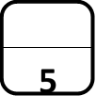
خاطئة | صحيحة | السؤال الثاني : حددي الجملة الصحيحة والجملة الخطأ فيما يلي :
O | O | - البيانات هي مجموعة من الحقائق أو الكلمات أو الأرقام التي لم يتم تحليلها .
O | O | - يوجد تصنيفان أساسيان لمصادر جمع البيانات : الرئيس و الثانوي
O | O | - التشفير هو : وسيلة لحماية البيانات عن طريق إخفائها عن الأشخاص غير المرغوب بهم
O | O | - رموز QR هي تطور للرموز الشريطية ( Barcodes )
O | O | - جمع البيانات والتحقق من صحتها هما إجراءان يتم تطبيقهما في نفس الوقت

2

السؤال الثالث : اكملي الفراغات التالية:
- ........................................ بيانات لم تُجمع من قبل
- تتكون بيانات ................................. من سلسلة من الصور المتحركة مثل الإعلان التلفزيوني .

اختبار العملي
السؤال الأول: حددي نوع البيانات المناسبة تحت كل صورة
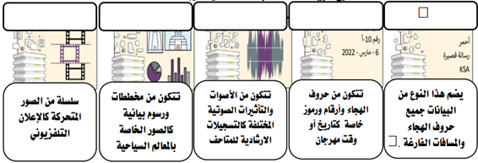

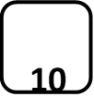

السؤال الثاني: أكملي الفراغات التالية بما يناسبها:
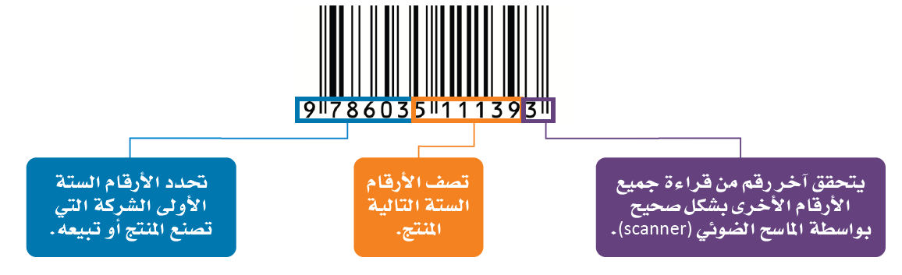 | تعتبر مثال على  ..............................
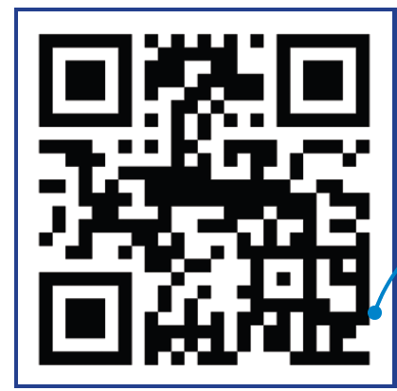 | تعتبر مثال على  ………..………………
السؤال الثالث : اكتبي رقم العبارة من العمود ( أ ) أمام ما يناسبها من العمود ( ب ) فيما يأتي :
يضمن إدخال المستخدمين لنوع القيمة الصحيحة في حقل محدد |  | 1. التحقق من الصيغة
يًستخدم للتأكد من أن البيانات تأتي بصيغة محددة مسبقاً |  | 2- التحقق من النطاق
يُستخدم للتأكد أن الأرقام تدخل ضمن نطاق يشمل حدين : ( حد أقصى و حد أدنى ) |  | 3- التحقق من النوع

المملكة العربية السعودية
وزارة التعليم
إدارة التعليم
الثانوية

١٠
اختبار الوحدة الأولى (نظري) لمادة التقنية الرقمية ٢ نظام المسارات
اسم الطالبة: ............................................................. الفصل : ..........
السؤال الاول :
اختاري الإجابة الصحيحة فيما يلي :
1 | تنتج من معالجة المعلومات وفهمها ويؤدي ذلك إلى استنتاجات وقرارات مختلفة
أ | المعرفة | ب | البيانات | ج | المعلومات | د | علم البيانات
2 | من معايير الجودة ويقصد بها التأكد من ان المعلومات مرتبطة بالموضوع او السؤال البحثي:
أ | الملائمة | ب | التوقيت | ج | الكفاية | د | الدقة
3 | أحد أنواع التحقق من الصحة يجعل عملية الإدخال إلزامية في الخلية مما يضمن عدم تركها فارغة:
أ | التحقق من الطول | ب | التحقق من البحث | ج | التحقق من التواجد | د | التحقق من النوع
4 | وسيلة لحماية البيانات عن طريق إخفائها عن الأشخاص غير المرغوب بهم :
أ | القفل | ب | التأمين | ج | التشفير | د | الحماية
5 | أحد أنواع التشفير وفيه يستخدم مفتاحين واحد عام للتشفير والمفتاح الآخر خاص لفك التشفير :
أ | التشفير المتماثل | ب | التشفير الغير متماثل | ج | التشفير التام | د | التشفير الغير تام
6 | يوجد تصنيفان اساسيان لمصادر البيانات
أ | البيانات  والمعلومات | ب | المصادر الأولية والنهائية | ج | المصادر الرئيسية والثانوية | د | المعلومات  والمعرفة

خاطئة | صحيحة | السؤال الثاني :  حددي الجملة الصحيحة والجملة الخطأ فيما يلي :
 |  | - التنبؤ هو عملية بناء التوقعات المستقبلية بناء على البيانات السابقة:
 |  | - البيانات الثابتة هي البيانات التي قد تتغير بعد تسجيلها ويجب تحديثها باستمرار.
 |  | - البيانات الرقمية الابجدية مثل # و تاريخ 3 مارس 2023.
 |  | - من أنواع مخططات التنبؤ في إكسل المخطط الخطي والمخطط العمودي
انتهت الاسئلة تمنياتي لكن بالتوفيق

المملكة العربية السعودية
وزارة التعليم
إدارة التعليم بمنطقة الدوادمي
مدرسة المورد الاهلية
اختبار للصف الثاني الثانوي ٠ المادة / تقنية رقمية ٢
10
الفصل الدراسي ( ) – الفترة الأولى
*********************************************************
اسم الطالبة : .........................................الصف : .......................................
السؤال الأول :
المصطلح | التعريف
 | هو مجال فرعي من الذكاء الاصطناعي حيث يهتم بتطوير خوارزميات تمكن أجهزة الحاسب من فهم أنماط التعلم من البيانات المتاحة والقيام بتنبؤات أو تصنيفات أو قرارات بناء على البيانات الجديدة
 | هي نموذج حوسبي في الذكاء الاصطناعي مستوحى من الشبكات العصبية البيولوجية للدماغ.
 | هو وسيلة لحماية البيانات عن طريق إخفائها عن الأشخاص غير المرغوب بهم .
السؤال الثاني:ضعي عبارة صح أو خطأ أمام العبارات التالية:
1-علم البيانات هو مجال غير مرتبط بمجالات أخرى مثل الرياضيات والإحصاء ( ).
2-البيانات هي مجموعة من الحقائق أو الكلمات أو الأرقام التي لم يتم تحليلها. ( ).
3-عندما تحلل البيانات الأولية فإنها تتحول إلى معرفة. ( ).
4- تنتج المعرفة من معالجة المعلومات وفهمها ( ).
5-تعد البيانات الأبجدية والبيانات الرسومية من الطرق المختلفة لعرض المختلفة لعرض البيانات ( ).
6-رموز المطارات ورموز العملات هي أمثلة على ترميز البيانات ( ).
7-جودة المعلومات موضوع لايتطلب التركيز ( ).
8-معايير جودة المعلومات هما : مستوى التفاصيل والدقة ( ).
9-الملاءمة تعني أنة كلما كانت المعلومات غير متعلقة بما تبحث عنه، كانت جودتها أسوأ ( ).
10-يعد تاريخ نشر المعلومات معيارا مهما لجودة المعلومات ( ).
السؤال الثالث :أذكري أنواع تعلم الآلة؟
- 2- 3-
أذكري أمثلة على الوظائف في الذكاء الاصطناعي ؟
- 2- 3- 4-

انتهت الأسئلة تمنياتي لكن بالتوفيق .. معلمة / مرام الشلوي

